Сайты для детей и родителей по Правилам Дорожного Движения
 | Правила дорожного движения для детей в картинках | http://malishi74.ru/development/49/pravila_dorozhnogo_dvizheniya_dlya_detej_v_kartinkax/
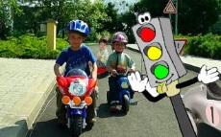 | «Безопасность детей» онлайн энциклопедия | http://bezopasnost-detej.ru/kartinki-po-bezopasnosti-dlya-detej/208-pravila-dorozhnogo-dvizheniya-detyam-kartinki
Сайты Для родителей
 | Госавтоинстпекция | http://www.gibdd.ru/
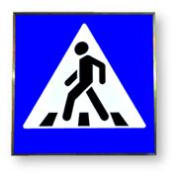 | Безорпасность пешеходов | http://www.gibdd.ru/about/social/pravo-peshehoda/
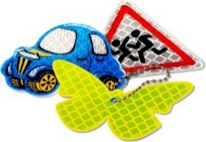 | О СВЕТОВОЗВРАЩАЮЩИХ ЭЛЕМЕНТАХ | http://www.gibdd.ru/mens/peshekhodam/reflector/
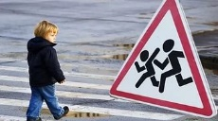 | ДЕТСКАЯ БЕЗОПАСНОСТЬ  В ДТП ГИБНУТ НАШИ ДЕТИ, ЧТО МОЖЕТ БЫТЬ СТРАШНЕЕ? | http://www.gibdd.ru/about/social/children-safety/
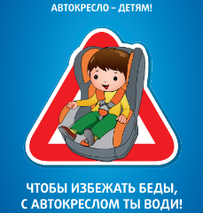 | ПРАВИЛЬНО ВЫБИРАЕМ АВТОКРЕСЛО | http://www.gibdd.ru/about/social/children-seat/
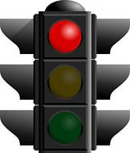 | Проверь свои знания!  экзамен ПДД онлайн | http://avto-russia.ru/pdd/

